2016年中考复习基础分类集训+考点限时集训：13动能和势能 机械能及其转化（云南）
命题分类集训
 动能和势能
1．(2013云南中考5题3分)乒乓球的直径被加大后，提高了乒乓球比赛的观赏性。玛丽认为直径增加了，乒乓球的弹性减弱了，吉姆认为乒乓球弹性是否减弱必须通过实验来证明。能够验证玛丽的说法是否正确的是( D )
A．把直径不同的乒乓球掷向竖直墙壁，比较反弹后落地的距离
B．把直径不同的乒乓球抛向地面，比较落地后反弹的高度
C．把直径不同的乒乓球在不同高度由静止释放，比较落地后反弹的高度
D．把直径不同的乒乓球在同一高度由静止释放，比较落地后反弹的高度
2．(2015大理模拟)如图，跳伞运动员在空中匀速直线下降的过程中，下列说法正确的是( B )
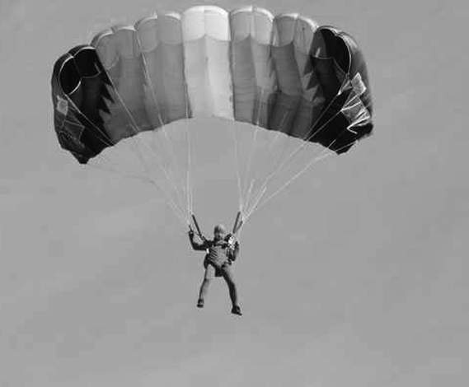
A．人和伞的总重力大于空气的阻力
B．人和伞的总重力等于空气的阻力
C．人和伞的重力势能在增大
D．人和伞的动能在减小
3．(2015文山模拟)洒水车在水平路面上匀速前进并洒水时，它的动能__变小__，机械能__变小__。(选填“变大”、“变小”或“不变”)
 机械能及其转化
4．(2014昆明中考5题3分)草原发生大面积蝗灾时，农业部门利用飞机喷洒农药消灭蝗虫。当飞机在某一高度水平匀速飞行喷洒农药时，它的( D )
A．动能不变，势能不变
B．动能减少，势能增加
C．动能增加，势能减少
D．动能减少，势能减少
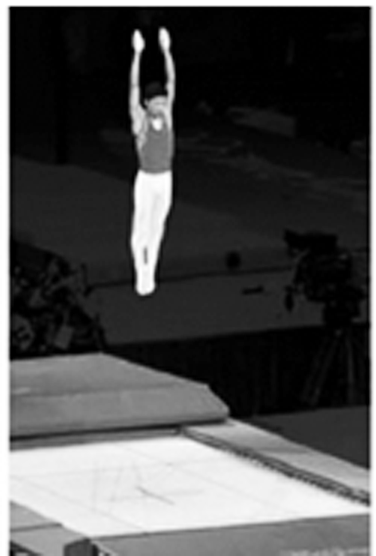
5．(2015云南改编)图中是一运动员做蹦床运动的一幅图片。针对蹦床运动，从动能与势能相互转化的角度提出一个问题并回答。(不计空气阻力)
问题：__运动员空中上升，动能和势能是如何转化的__？
回答：__动能转化为重力势能__。
6．(2015曲靖中考25题8分)人进行各种活动都要消耗能量，下表列出了人在一些活动中消耗的功率。

人体活动 | 以5m/s的速
度骑自行车 | 打篮球 | 百米
赛跑 | 引体
向上
消耗的平
均功率(W) | 500 | 600 | 800 | 400
(1)小明以5m/s的速度由家里骑自行车到学校，用时5min，小明家到学校的距离是多少？
解：s＝vt＝5m/s×5×60s＝1500m

(2)若小明完成一次引体向上需要时间0.5s，通过距离为0.4m，小明做引体向上的拉力是多大？
解：W＝Pt＝400W×0.5s＝200J，F＝W/h＝200J/0.4m＝500N

 探究动能大小与哪些因素有关
7．(2015昆明十中模拟)如图所示是“探究物体动能的大小与哪些因素有关”的实验装置。
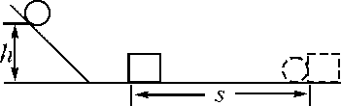
(1)该实验利用了转换法，通过观察__木块移动距离__来判断__小球__(选填“小球”或“木块”)动能的大小；
(2)让同一小球从斜面的不同高度由静止滚下，推动木块做功，目的是为了探究动能的大小与__速度__的关系。
(3)换用质量不同的小球，使它们从斜面的__相同__(选填“相同”或“不同”)高度由静止滚下，推动木块做功，目的是为了探究动能的大小与__质量__的关系。
(4)小球碰到木块后，由于受到__摩擦力__的作用，最终会停止，在此过程中小球和木块的动能转化为__内__能。
(5)如本实验中水平面绝对光滑，本次实验将__不能__(选填“能”或“不能”)达到实验目的，原因是__木块与小球一直运动下去，无法比较__。
考点限时冲刺
(时间：60分钟 满分：100分)

一、选择题(每小题4分，共32分)
1．(2015自贡中考)空中飞翔的鸟对飞机构成了巨大威胁，鸟与飞机相撞引起机毁人亡的原因是( D )
A．鸟飞行的速度很大
B．鸟飞行的速度很小
C．以飞机为参照物，鸟的速度很小
D．以飞机为参照物，鸟的速度很大
2．(2015楚雄模拟)如图所示的实验中，小车从斜面的某一高度由静止开始滑下，撞击静止于水平木板上的木块(不计空气阻力)。则下列说法中正确的是( D )
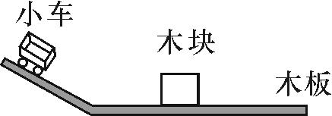
A．小车在斜面上下滑的过程中，小车的动能转化为重力势能
B．小车在斜面上下滑的过程中，小车的机械能增大
C．木块对木板的压力和木板对木块的支持力是一对平衡力
D．若木板的表面光滑且足够长，则被撞击后的木块所获得的动能将保持不变
3．(2015丽江模拟)一个中学生向上抛出一个篮球，在篮球上升的过程中，篮球的( A )
A．动能减少，重力势能增加
B．动能减少，重力势能减少
C．动能增加，机械能增加
D．动能增加，机械能不变
4．(2015泰安中考)骑自行车是一项很好的锻炼活动，如图所示。下列有关自行车及骑自行车的说法中，正确的是( B )
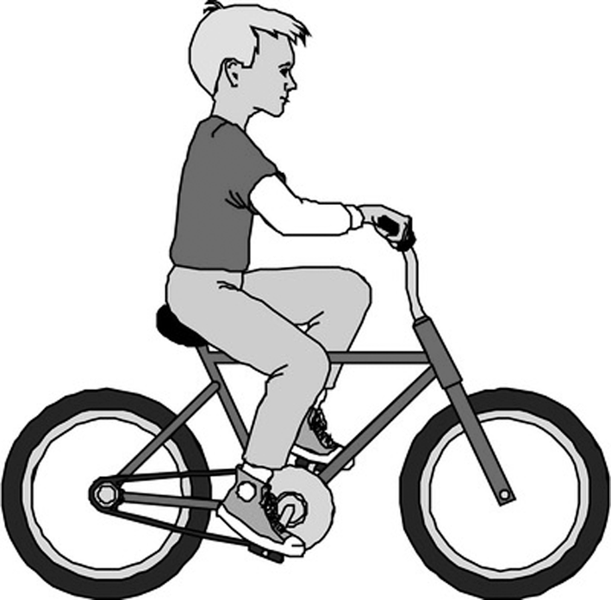
A．骑自行车水平匀速行驶时人对车的压力和车对人的支持力是一对平衡力
B．自行车的轮胎上刻有较深的花纹是为了增大摩擦
C．骑自行车下坡时，重力势能越来越大
D．将坐垫做的较宽，是为了减小人对坐垫的压力，从而减小压强
5．(2015哈尔滨中考)如图是滑雪运动员从山上滑下的情景，下列说法中正确的是( A )
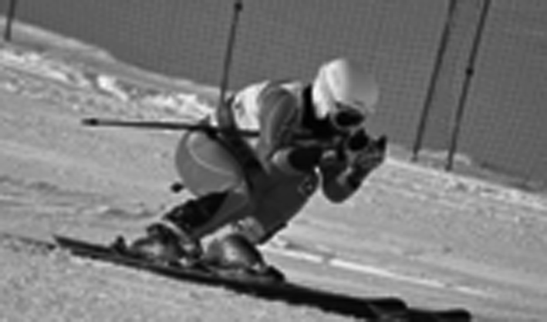
A．运动员加速下滑过程中动能增大
B．运动员下滑过程中，若一切外力都消失，他将处于静止状态
C．运动员穿上滑雪板，因增大了与雪地的接触面积，而增大了摩擦力
D．运动员弓着腰，是通过降低重心来增大重力的
6．(2015福州中考)如图甲所示，小球从某高度处静止下落到竖直放置的轻弹簧上并压缩弹簧。从小球刚接触到弹簧将弹簧压缩最短的过程中，得到小球的速度v和弹簧被压缩的长度Δl之间的关系，如图乙所示，其中b为曲线最高点。不计空气阻力，弹簧在整个过程中始终发生弹性形变，则小球( D )
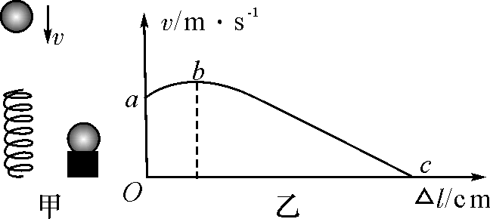
A．受到的弹力始终不变
B．运动过程动能一直增大
C．运动过程机械能不变
D．在b点时重力等于弹力
7．(2015宿迁中考)如图，一木块从斜面上匀速滑下，下列说法正确的是( C )
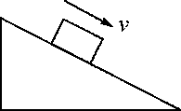
A．木块只受到重力和斜面的支持力
B．下滑过程中，木块的重力势能转化为动能
C．下滑过程中，木块的重力势能转化为内能
D．下滑过程中，木块的机械能保持不变
8．(2015武威中考)2014年12月7日“长征四号乙”运载火箭在太原卫星发射中心执行中巴地球资源卫星04星的发射任务，如图所示是火箭发射时的情景，关于卫星加速上升的过程中，下列说法正确的是( D )
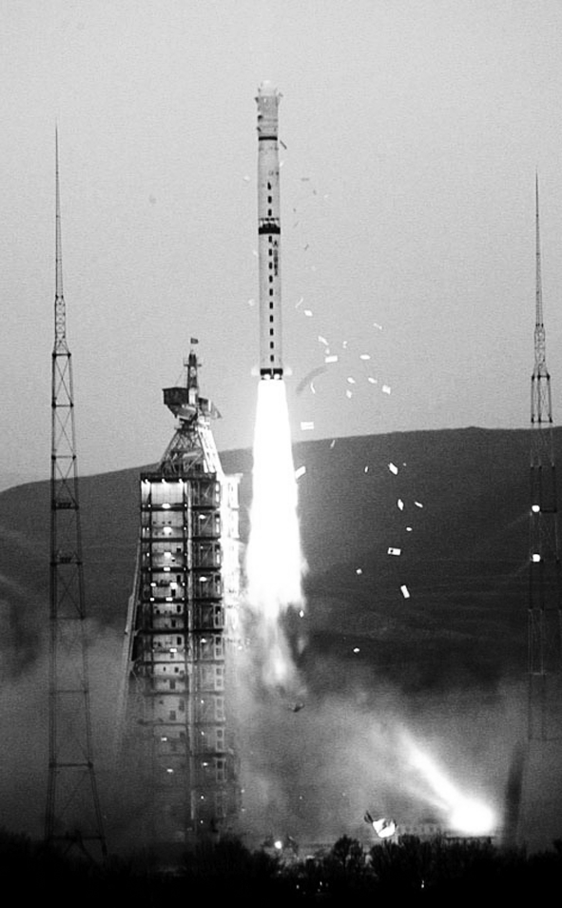
A．动能变小，势能变大，机械能保持不变
B．动能变大，势能变小，机械能保持不变
C．动能变小，势能变大，机械能变大，内能转化为机械能
D．动能变大，势能变大，机械能变大，内能转化为机械能
二、填空题(每空2分，共38分)
9．(2015楚雄模拟)甲乙两同学进行爬杆比赛，爬到杆顶(杆长相同)所花时间之比为10∶9，若甲乙两人的体重之比为5∶6，则甲乙两人爬到杆顶做功之比是__5∶6__，甲乙两人平均功率之比是__3∶4__。
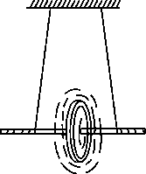
10．(2015曲靖模拟)如图所示，捻动滚摆的轴使它升高后释放，可以观察到滚摆沿着悬线向下运动，此过程中，它的__重力势__能减小，__动__能增加。滚摆到最低点后又上升，每次上升的高度逐渐减小，这说明滚摆具有的机械能__减小__(选填“减小”、“增大”或“不变”)。
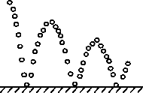
11．(2016原创)右图是皮球落地后弹起过程中每隔相等时间曝光一次所拍摄的照片。由图可知，下落过程中，皮球的速度__增大__，离开地面上升的过程中，皮球重力势能__增大__，动能__减小__；皮球运动过程中的机械能__减小__(选填“增大”、“减小”或“不变”)。
12．(2015泰安中考)当歼20飞机加速向上运动时，飞行员的机械能__增大__。(选填“增大”、“不变”或“减小”)
13．(2015龙东中考)人造地球卫星广泛应用于通信、气象、国防等领域，当卫星从近地点向远地点运动的过程中，__动__能转化为__重力势__能。
14．(2015上海中考)5月31日，中国运动员苏炳添在国际百米大赛中跑出了9秒99的成绩，成为首位跑进10秒的中国人。起跑时他用力蹬助跑器后飞速冲出，说明力可以改变物体的__运动状态__。在冲过终点减速的过程中，他的惯性__不变__，动能__减小__。(后两空均选填“增大”、“不变”或“减小”)。
15．(2015德州中考)2015年4月25日，尼泊尔发生里氏8.1级强震。地震发生后，我国快速行动参与救援。救灾过程中，飞机在一定高度匀速飞行，向灾区投放物资，则飞机的机械能会__变小__。

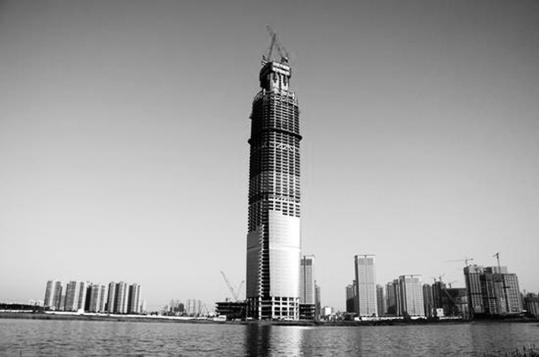
16．(2015武汉中考)右图是新建的华中第一高楼武汉中心大厦，已于4月16日封顶。
(1)武汉中心大厦竣工后，游客乘坐高速电梯从地面到410m的观光层只需40s，电梯的平均速度为__10.25__m/s。
(2)电梯匀速上行时，动能__不变__，机械能__变大__。(选填“变大”、“不变”或“变小”)
三、实验探究题(17题20分，18题10分，共30分)
17．(2015临沧模拟)在研究物体的动能与哪些因素有关的实验中，小华首先猜想：
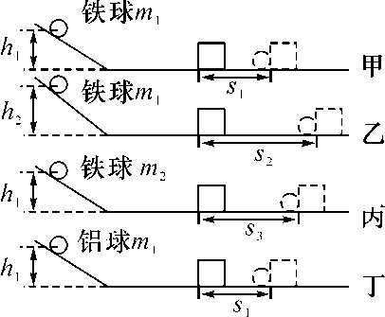
A．物体的动能可能与物体的质量有关
B．物体的动能可能与物体的速度有关
C．物体的动能可能与物体的材料有关
为了验证猜想，小华设计了以下探究实验：
让小球从斜面上某一高度静止释放，撞击静止在水平面上的木块，实验过程如图甲、乙、丙、丁所示。图中m₁<m₂、s₁<s₂、s₁<s₃、h₁<h₂，水平面上所用的木块是同一木块。
(1)小华通过比较甲和乙得出的猜想__B__(填序号)是正确的。
(2)小华通过比较__甲丙__两次实验，得出猜想A是正确的。
(3)你认为通过比较__甲丁__两次实验，可以验证猜想C是错误的。
(4)小华在本次实验中是通过观察__木块移动距离大小__来判断小球动能大小的。
18．(2015大理模拟)小球在没有空气阻力的情况下，沿无摩擦轨道运动：
(1)如图甲所示，小球从A点静止释放，小球到达C点时速度是否为零？__是__
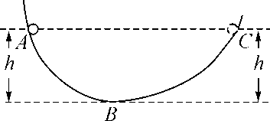,甲) 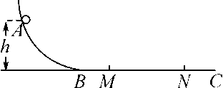,乙)
(2)将轨道BC段改为水平，如图乙所示，小球仍从A点静止释放，小球经过M点时机械能大于、小于还是等于其在A点的机械能？__等于__。以小球经过M点时为计时起点，大致画出小球在MN段运动的速度——时间图象。
